Муниципальное бюджетное дошкольное

образовательное учреждение «Детский сад № 6»

Муниципального образования

Староминский район

Семейный экологический проект

Номинация **«Вторая жизнь упаковки»**

Тема проекта:

**«ЧУДЕСА ПЛАСТИКОВОЙ БУТЫЛКИ»**

Участники проекта:

воспитанник МБДОУ «ДС№6» подготовительной

группы с ТНР Кривохижа Ярослав Владиславович

воспитатель:

Бочкарь Любовь Николаевна

ст. Староминская

2021 год

МБДОУ ДС№6 Краснодарский край, Староминский район, ст. Староминская, ул. Трудовая, 121- организация, при которой выполнилась конкурсная работа.

Место проведения исследования - частный дом.

Сроки проведения: 2 - 4 неделя сентября

|  |  |  |
| --- | --- | --- |
| 1 | Оглавление | с.2 |
| 2 | Справка о деятельности | с.3 |
| 3 | Введение | с.4 |
| 4 | Этапы реализации проекта | с.6 |
| 5 | Методы исследования | с.6 |
| 6 | Результаты реализации проекта | с.7 |
| 7 | Список литературы | с.8 |
| 8 | Приложение | с.9 |

**Справка о деятельности.**

В разработке и реализации проекта участвовали: воспитанник МБДОУ ДС№6 подготовительной группы Кривохижа Ярослав Владиславович и его семья; Бочкарь Любовь Николаевна.

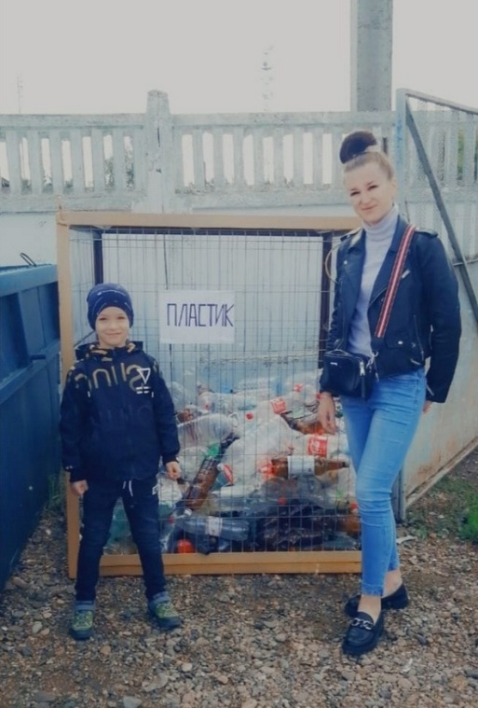

Кривохижа Ярослав Владиславов и Кривохижа Анастасия Александровна

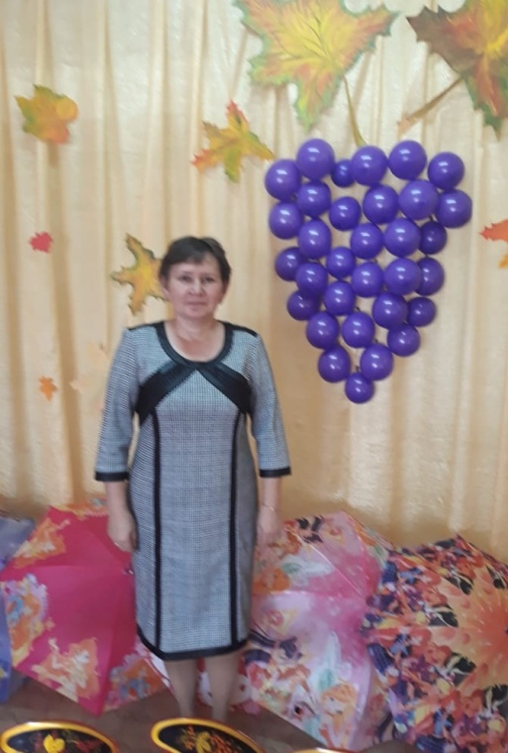

Бочкарь Любовь Николаевна

**Введение**

**Цель проекта**: Воспитывать экологическое, грамотное поведение в природе. Самостоятельно находить способ вторичного использования пластиковых бутылок.

**Задачи:**

- сформировать знания у ребёнка какую опасность для человека и природы несут выброшенные пластиковые бутылки;

- создавать из пластиковых бутылок поделки;

- укреплять партнёрские взаимоотношения детского сада, детей и родителей;

**Актуальность проекта**:

Огромное количество мусора заставляют задуматься над вопросом: зачем нужна пластиковая бутылка? Оказывается, что кроме пользы для человека бутылка несёт «экологическую проблему». Куда же девать такое большое количество бутылок, которые мы используем?

Обсуждая с детьми вопрос, как можно уменьшить количество пластикового мусора, мы пришли к следующему решению: проблему загрязнения окружающей среды можно решить путём вторичного использования пластиковых бутылок. Немного фантазии, терпения, свободного времени – и в нашу жизнь войдут красивые и полезные вещи.

**Практическая значимость:**

Практическая значимость нашей работы заключается в поисках предложений по утилизации бытового мусора и вторичному его использованию. В результате проведённых исследований по применению твёрдых отходов в быту, продлевая жизнь пластиковым бутылкам, мы сделали следующие выводы:

1.Можно сэкономить семейный бюджет, создавая своими руками необычные поделки, которые могут порадовать родных и близких.

2.Получаем удовольствие, создавая различные изделия своими руками.

3.Продлевая срок использования пластиковых бутылок и другого упаковочного материала, мы не засоряем окружающую среду.

**Продукт проекта:** горшочки для цветов

**Аннотация к проекту**:

История проекта началась с того, что в детском саду была организована выставка «Мусорная фантазия». Детям было предложено изготовить из ТБО (пластиковых бутылок и коробок) поделки. А Ярослав сказал, что возле маминой работы стоит контейнер для сбора пластиковых отходов. Для дома мы покупаем продукты в пластиковых бутылках: молоко, йогурт, сладкую воду. И я предложил маме сделать интересную и полезную поделку. Так как наступила осень, пришло время убирать комнатные цветы в дом. А старые горшки были испорчены и мы решили с мамой сделать горшки для цветов. Мы выбрали нужную по размеру бутылку и сделали из неё поделку.

**Этапы реализации проекта**:

-организация РППС, где выделено место для выставки творческих работ;

-использование современных технических средств обучения (презентации);

-дидактические игры;

- подвижные игры;

- чтение рассказов, стихов

**Содержание проекта.**

На первоначальном этапе, необходимо было выяснить, насколько дети осведомлены в данном направлении. В ходе беседы по теме: «Раздельный сбор мусора», мы выяснили: откуда берётся мусор и как его утилизируют.

Вниманию детей была предложена презентация по теме: «Будем мусор разделять, чтоб использовать опять». У детей появилось много интересных идей: какие полезные вещи можно сделать из использованных бутылок.

В соответствии с темой проекта, совместно с детьми, мы составили план дальнейшей работы. В наш план вошли:

-поиск информации о пластиковых отходах;

- рассматривание иллюстраций;

-просмотр презентаций;

-дидактические игры;

-создание в группе выставки;

-работа с родителями.

**Методы исследования**: В начале августа мы провели эксперимент. На площадке детского сада мы закопали в землю пластиковую бутылку, газету, огрызок яблока. В течение месяца мы поливали это место. Через месяц мы разрыли и увидели - бумага стала разлагаться, огрызок сгнил, а пластик сохранился в том же виде. Мы сделали вывод, что пластик хранится долгое время.

**Результат реализации проекта**: понимание детьми, что скопление мусора – это большая проблема, которую нужно решать всем людям. Дети научатся вторично использовать бытовые отходы.

В результате проделанной работы мы выяснили историю возникновения пластиковой бутылки. Она удобна в применении, но засоряет землю и наносит вред природе. Если к этой проблеме подходить творчески и по – хозяйски, то можно найти много способов применения пластиковой упаковки, и мы сделаем наш мир чуть – чуть чище!

В конце работы мы хотим сказать, что в каждой семье обязательно что – то скапливается, а то и выбрасывается. Давая «вторую жизнь» этим предметам мы не только экономим деньги, но и сохраняем природу! Различные поделки можно сделать своими руками и порадовать ими своих друзей и родных.

У детей сформировались навыки исследовательской деятельности, развивалась познавательная активность, самостоятельность, творчество. Участвуя в проектной деятельности, ребенок ощущает себя значимым в группе сверстников, видит свой вклад в общее дело, радуется своим успехам, тем самым, повышая свою самооценку.

**Мы дети Земли,**

**Земля наша мать,**

**Заботой должны мы её охранять!**

Подводя итог работы над проектом, мы создали оригинальные, необычные, яркие горшочки для цветов.

**Список использованной литературы:**

1.Энциклопедия по экологии «Планета в твоих руках».

2.Программа воспитания и обучения в детском саду. Под ред. М. А. Васильевой, В.В. Гербовой, Т.С. Комаровой .

3.Поделки из бросового материала Г. Н. Давыдова

4.Познаю мир через проектную деятельность Л.Б. Баранцева

Приложения

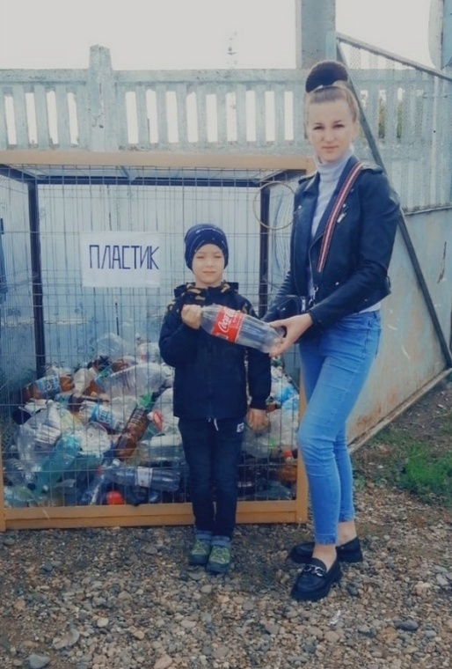

Наша экскурсия в эко-пункт.

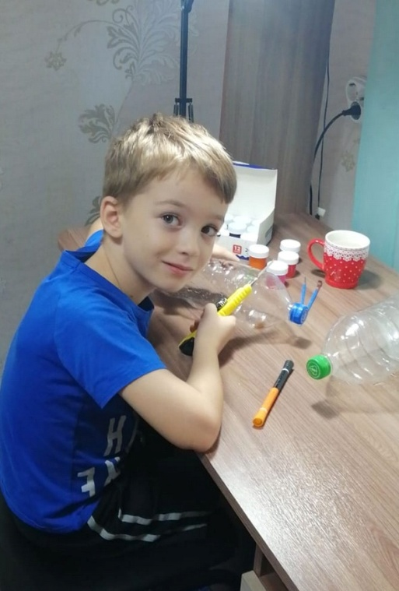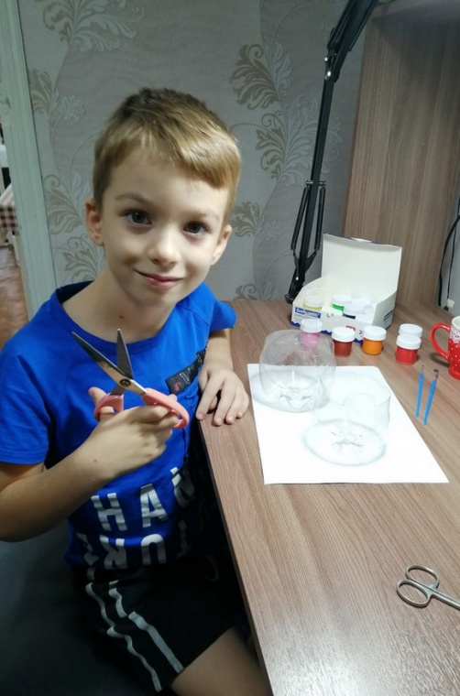

Началась кропотливая работа.

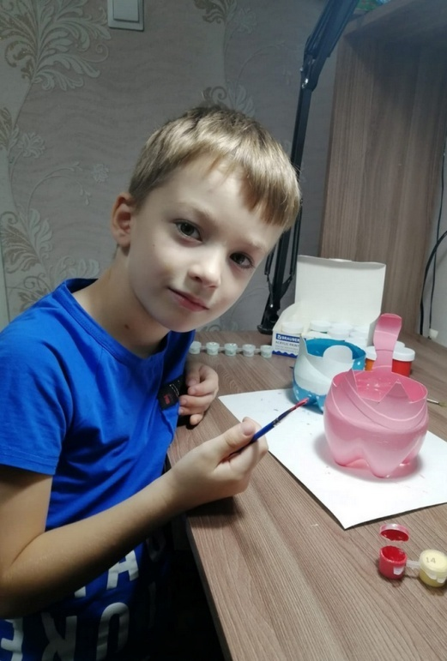

Немного фантазии и …

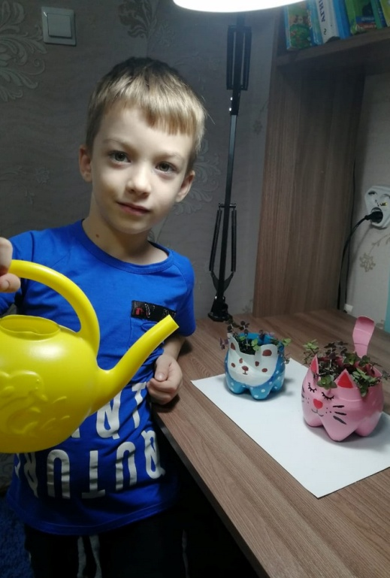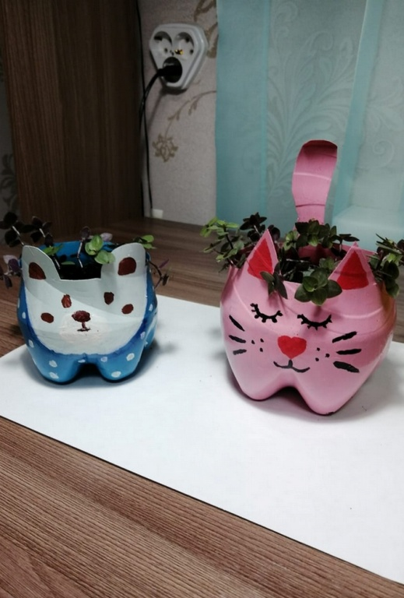

Ура!!!!! Поделка готова!!!!